1. Image : *At harmony global 1920-400*



Envie de changement, de voir les choses autrement, de retrouver sérénité, confiance en soi, de regarder la vie du bon côté.

1. Image : *Sophro + photo 1920 -400*

*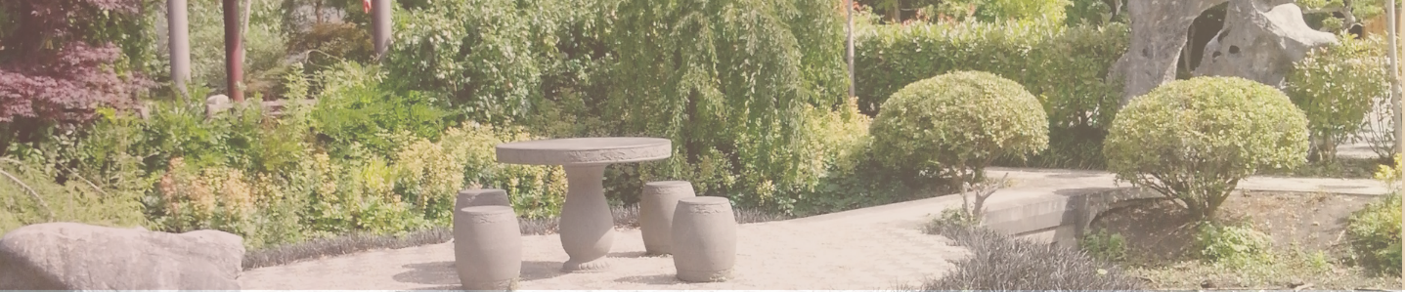*Sophrologie

enfants - adolescents - adultes

Ateliers collectifs

débutants - intermédiaires - avancés

Consultations individuelles

1. Image : *reflexo 1920-400*

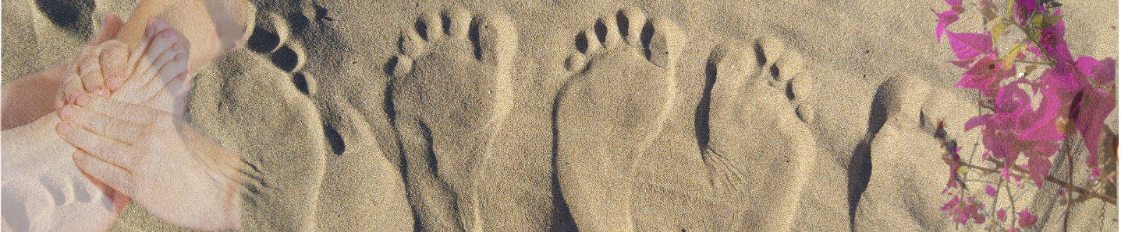

Réflexologie plantaire

équilibrer ses énergies